Паспорт дебатного клуба «Жігер»
Коммунальное государственное учреждение
"Общеобразовательная школа № 4" отдела образования города Балхаш
управления образования Карагандинской области

Руководитель | 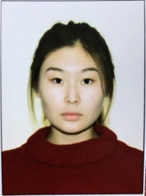
ФИО: Әуелбекова Ұлпан Ерғалықызы
Дата рождения: 26.07.1997
Стаж: 6 месяцев
Образование: Высшее, Бакалавриат - КарГУ им.Е.А.Букетова, филолог иностранного языка (китайский язык); Магистратура - КазУМО и МЯ им.Абылай хана, подготовка педагогов иностранного языка
Награды: -

Дата открытия клуба | 2002 год
Адрес | г.Балхаш, Абугалиева 32
Язык обучения | Русский
Всего обучающихся | 856
Достижения | 1 место в Городском турнире  1 место в областном дебатном турнире  Участие в Республиканском турнире

